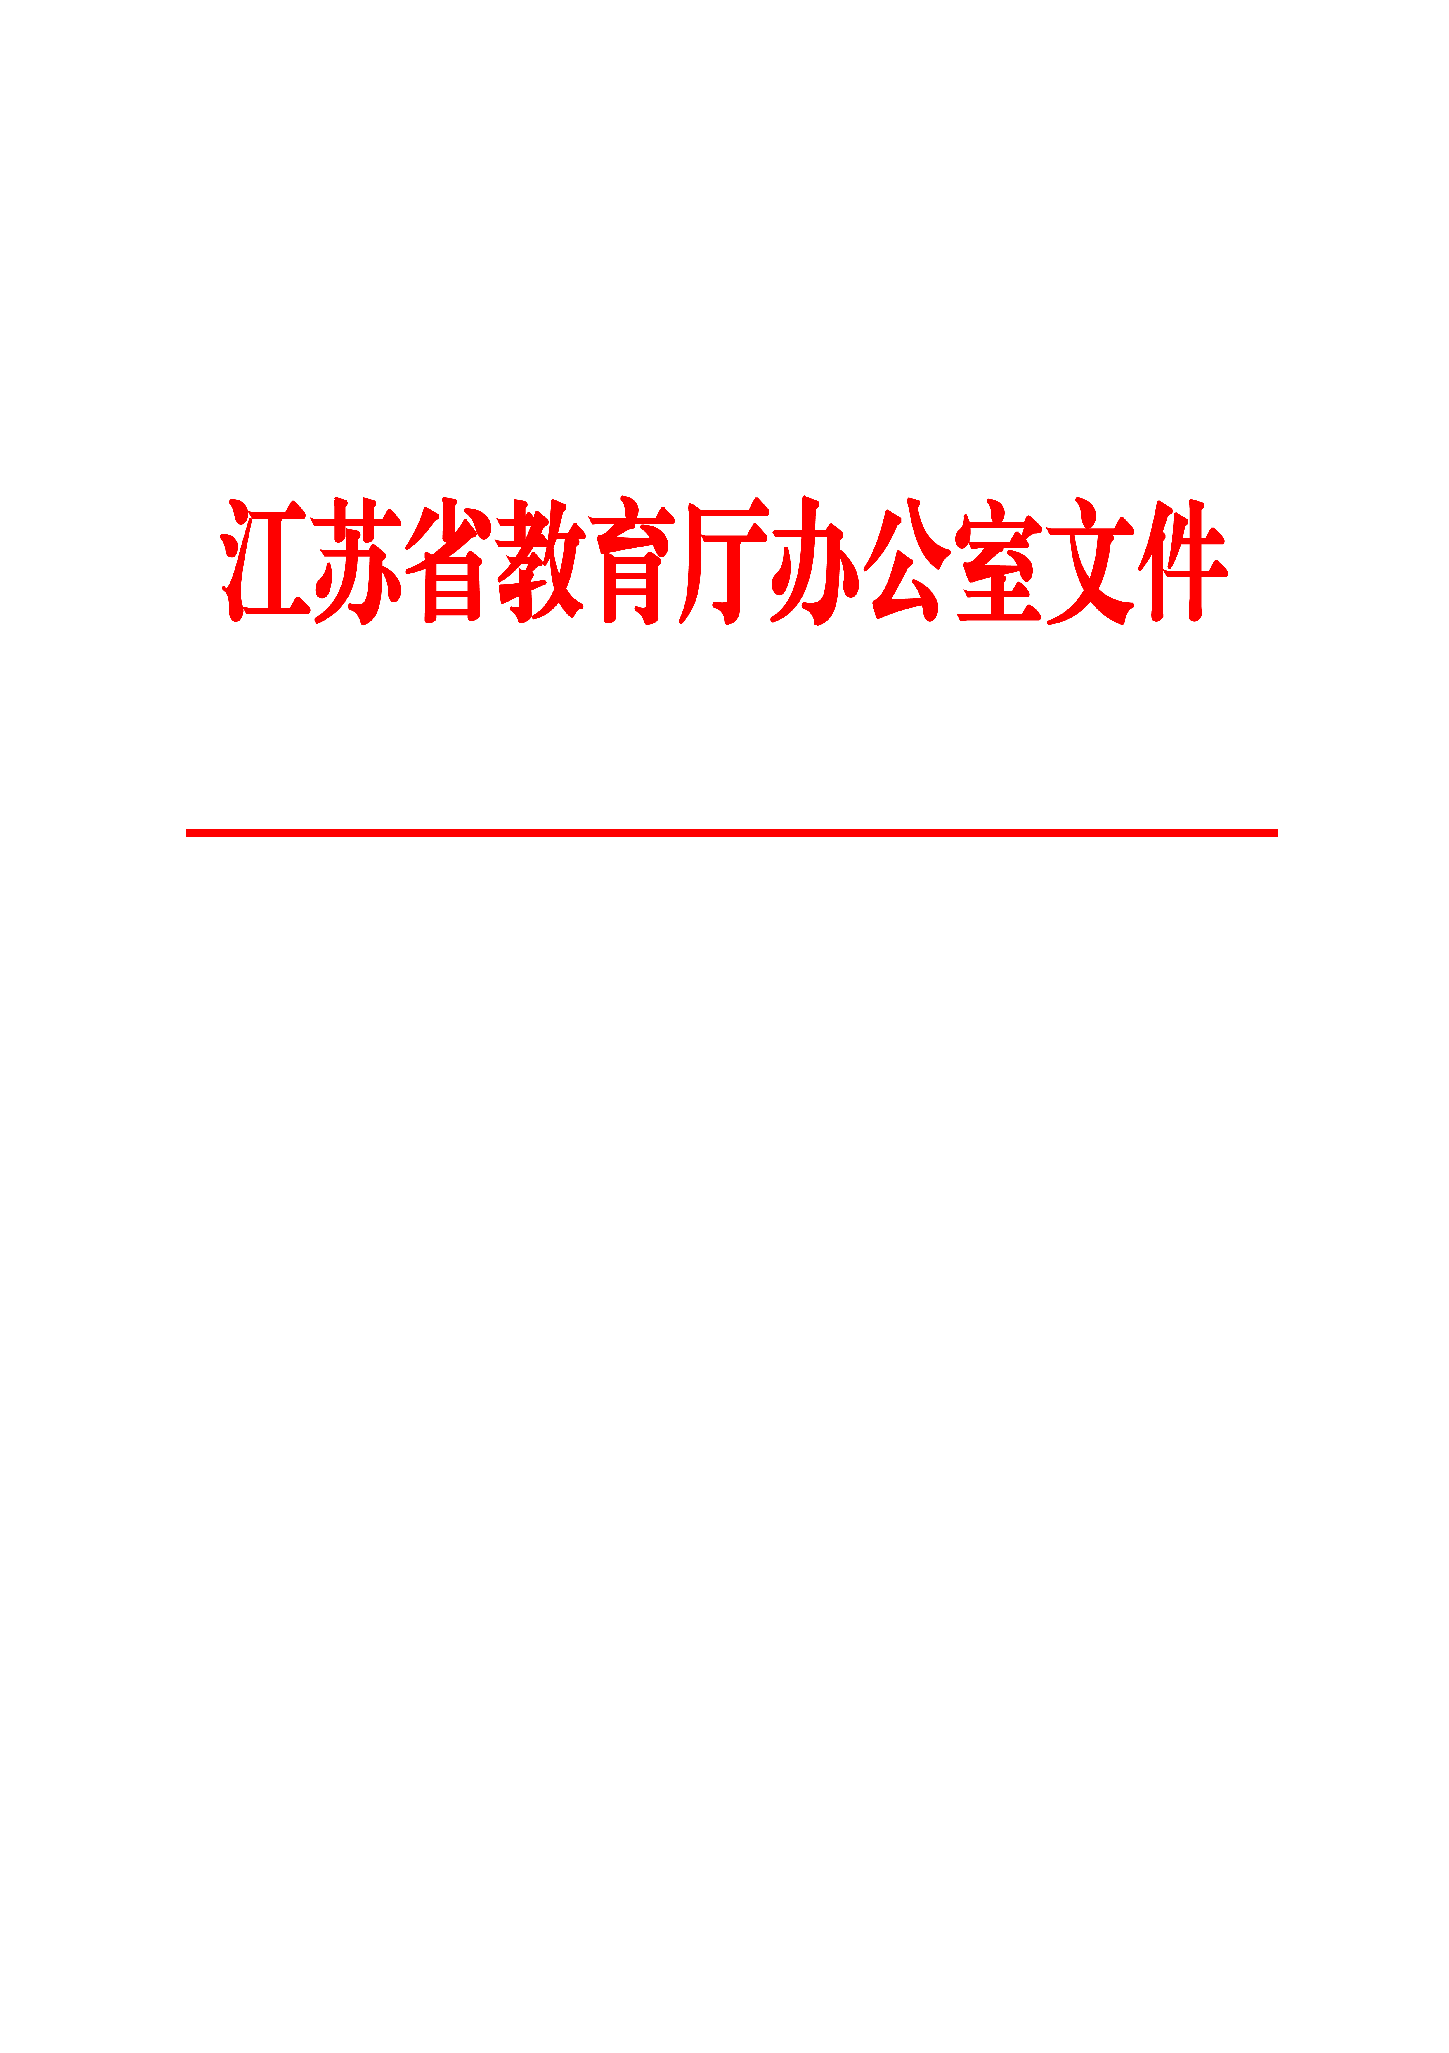
苏教办学﹝2017﹞2号

省教育厅办公室关于在全省高校开展2017年“3.20咱爱您”心理健康教育周和“5.25我爱我”
心理健康教育月活动的通知

各高等学校、独立学院：
为贯彻落实全国、全省高校思想政治工作会议精神，进一步推动全省大学生心理健康教育工作，促进大学生健康成长，经研究，2017年继续在全省高校开展“3.20咱爱您”心理健康教育周和“5.25我爱我”心理健康教育月活动。现就有关事项通知如下。
一、活动目的
3至5月份是大学生心理危机的高发期。季节交替，气候转暖，天气多变，人体生理代谢进入旺盛期，内分泌活动变化增强，处在青春期的大学生容易产生情绪波动，尤其是敏感、多疑、有焦虑特质的学生可能心生抑郁，甚至产生轻生念头。“3.20咱爱您”心理健康教育周活动旨在发动政府、学校、家庭等社会力量，携手关爱大学生心理健康和心灵成长，陪伴处在心理危机中的大学生顺利度过季节性、阶段性心理难关，引导和培养大学生向政府、学校、家庭回馈一份关爱，共同营造和谐校园、温馨家庭和充满友爱的社会环境。“5.25我爱我”心理健康教育月活动旨在呼吁广大学生关注自我心理健康，增强心理保健意识，引导学生热爱生命、感悟生命、珍惜生命，塑造积极、健康、乐观的阳光心态。
二、活动内容
（一）扎实开展系列教育活动。各高校及独立学院要在广大学生中组织开展以“3.20咱爱您”和“5.25我爱我”为主题的系列教育活动，如专家讲座、知识竞赛、征文演讲比赛、校园心理情景剧、素质拓展游戏、心理影院、心理沙龙、趣味运动会等，普及心理健康知识，树立关爱自我、勇于成长的心理健康理念，展示学生阳光心理，营造健康向上、积极进取的校园文化氛围。
（二）组织开展就业创业心理健康教育。各高校及独立学院要组织就业观辩论赛等活动，引导毕业生理性平和、客观辩证地认识就业形势，合理调整就业预期，形成恰当的就业期望值；组织相关人员对毕业生进行职业测评和个性化专场咨询，指导毕业生开展职业生涯规划；通过班级心理互动恳谈会等方式，加强毕业生就业挫折教育，增强毕业生直面挫折、接纳挫折、自我调节的能力，激发他们走向社会、服务社会、为国家建功立业的积极性。
（三）组织开展研究生心理健康教育。研究生培养高校要加大对研究生心理健康教育的关注和指导，通过举办研究生心理健康教育研讨会、研究生心理健康专题教育等方式，探索研究生健康成长和全面发展的有效途径，引导导师参与研究生心理健康教育工作，并与研究生建立良好的师生关系，促进研究生心理健康。
（四）组织开展心理培训和团体辅导。各高校及独立学院要组织开展心理委员培训，提高心理委员识别周围同学心理危机预警信号的能力，了解相关应急处置方法；组织开展特殊学生家长心理知识培训，引导家长关注学生心态变化，关心、理解和呵护学生脆弱心理；针对不同学生群体的需求，研究制订相应的团体辅导计划和实施方案，组织开展有针对性的心理训练，努力帮助学生缓解心理压力，解决心理问题，提升心理品质。
（五）做好个体心理疏导和危机干预。各高校及独立学院要积极宣传心理自助方法和求助渠道，扎实开展心理晤谈、博客论坛、QQ聊天、心理热线、专业咨询等多种途径的个体心理疏导服务，帮助学生化解心理困惑，排忧解难。坚持以人为本原则，深入细致地排查和分析学生心理情况，对有抑郁记录和自杀倾向的学生予以重点关注，充分发挥三级心理健康教育工作网络作用，做好心理危机的预防和干预，确保学校安全稳定。
三、活动要求
（一）高度重视，精心组织，形成全员参与、学生受益的良好氛围。各高校、独立学院要高度重视，加强领导，围绕活动内容，结合学校文化特点，确定系列活动主题，认真搞好统筹设计，形成切实可行的活动方案。要强化大学生心理健康教育全员参与意识，着力构建和谐、良好的师生关系，合力搭建学生展示平台，促进学生快乐成长。要积极开发学生心理自助和互助的潜能，充分发挥心理委员、心理社团及广大学生在心理健康教育工作中的主体作用。
（二）发挥资源优势，形成基地、示范中心和各高校联动的心理健康教育活动网络。大学生心理健康教育与研究基地和示范中心要充分利用优势资源，发挥示范、辐射功能，组织协调所在区域高校开展好主题活动，实现区域联动，努力扩大“3.20咱爱您”心理健康教育周和“5.25我爱我”心理健康教育月活动的影响力。
（三）彰显实践特色，打造主题鲜明、寓教于乐的品牌活动。各高校、独立学院要加强大学生心理健康教育工作与学生就业创业、学生素质教育、学生管理等各项工作的融合渗透，积极创新活动形式与内容，努力打造具有自身特色的精品活动，及时总结、推广，不断赋予新的内涵，使之长期、持续开展。

省教育厅办公室
2017年2月27日

江苏省教育厅办公室 2017年3月1日印发

